**任务背景**

通过产品SKU分析，可以判断消费者更倾向于哪个颜色、款式、价格等，以帮助企业快速定位产品、了解目标消费人群，有利于挖掘产品的潜力爆款，提升整个店铺的单品转化率。

某天猫箱包品牌专卖店上新一款铝制旅行箱，并针对黑色18寸旅行箱推出了返现活动。一段时间运营后，部门经理安排小周以近30天的销售数据为准，对该产品进行SKU分析，以进行进一步的运营计划调整。

**任务分析**

SKU分析是基于单品进行的，小周可以通过生意参谋的商品360模块来查看该铝制旅行箱的SKU销售详情，并利用Excel进行数据可视化处理，分析出爆款SKU，给出加大推广、增加库存等建议；对于销量过小的SKU，给出优化建议或下架处理的判断；同时，结合店铺对黑色18寸旅行箱的优惠活动，分析该活动的有效性。

**任务操作**

产品SKU分析，其操作步骤及关键节点成果展示如下：

**步骤1：数据获取。**

学员根据路径“生意参谋”——“品类”——“商品360”，在搜索框中输入产品标题，如图4-20所示，进入查看SKU销售详情，然后修改统计时间，以30天为时间维度，选定“加购件数”、“支付金额”、“支付件数”以及“支付买家数”四个指标，如图4-21所示，并将数据下载下来。学员还可以下载http://www.ibodao.com/Public/home/ueditor/dialogs/attachment/fileTypeImages/icon_txt.gif[源数据4-3 某店铺SKU销售详情表.xlsx](http://static.ibodao.com/Public/uploads/files/2019/1230/5e09bf3a1709c.xlsx)，获取该数据报表，下载后使用Excel工具打开，效果如图4-22所示。

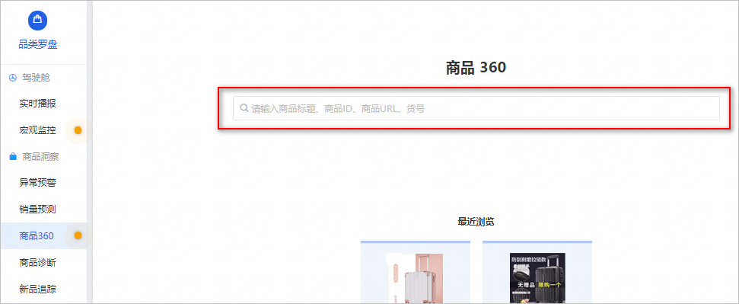

图4-20 商品360

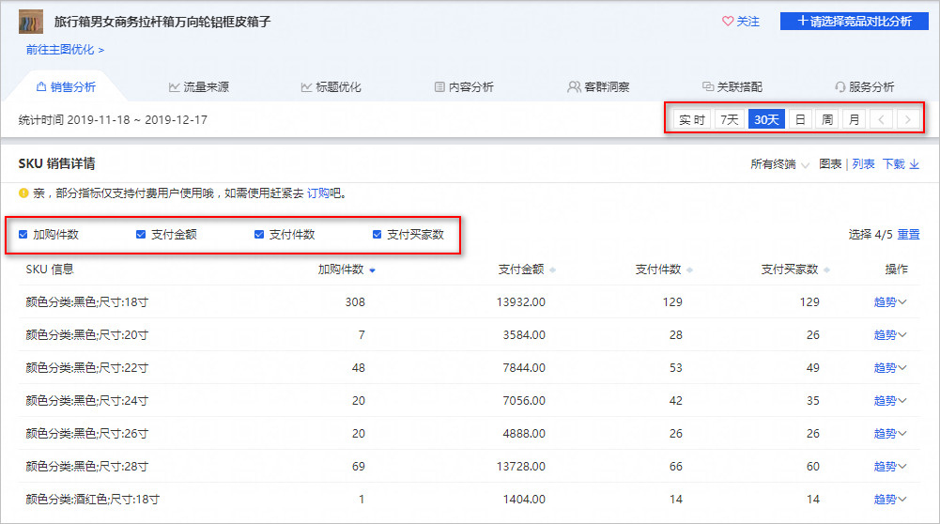

图4-21 SKU销售详情

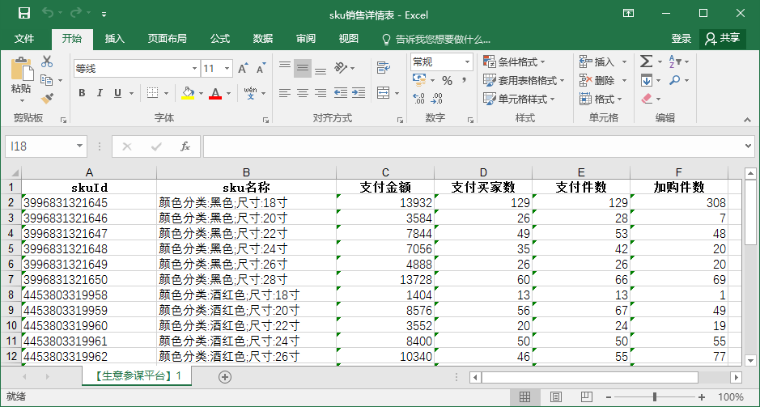

图4-22 SKU销售详情表（部分）

**步骤2：数据转化。**

工作表中的数据格式不利用数据处理与分析，因此需要进行数据转化。

选中“加购件数”、“支付金额”、“支付件数”及“支付买家数”列的数据，点击左上角的错误提示按钮，选择“转换为数字”选项，将以文本形式存储的数字转化为数字格式，如图4-23所示。

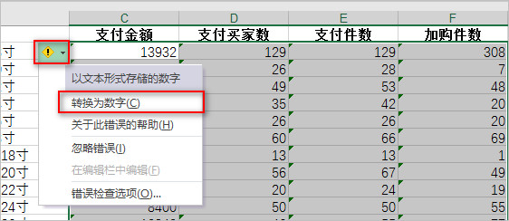

图4-23 转换为数字

在“支付金额”列前插入一列，然后选择“SKU名称”列，点击“数据”选项卡中的“分列”工具，根据向导完成操作，其中第1、3步默认选项，第2步分隔符号选择“分号”，如图4-24所示。修改B、C列的字段名，结果如图4-25所示。

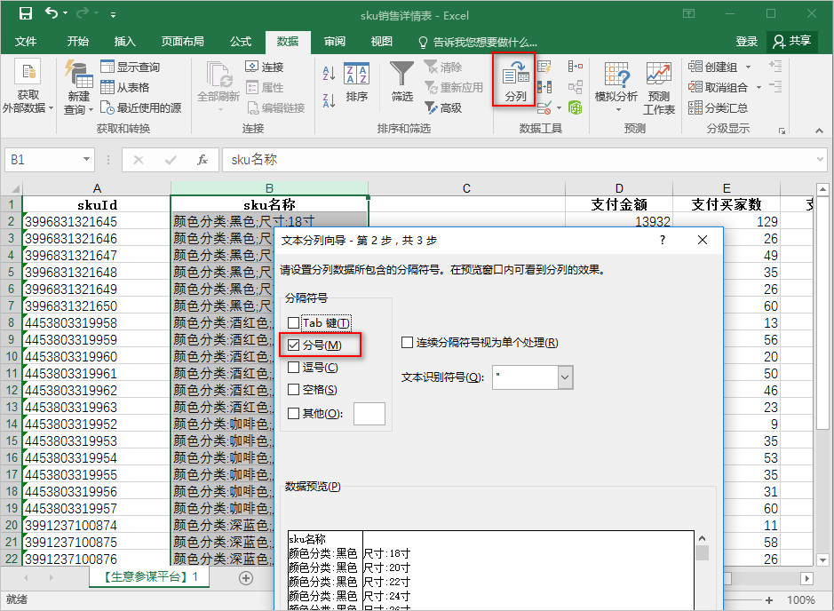

图4-24 分列操作

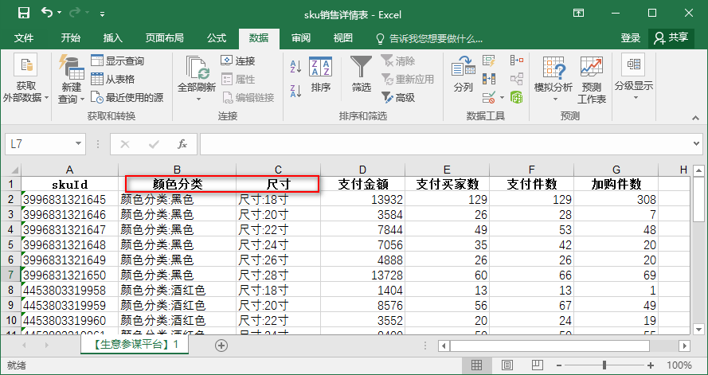

图4-25 字段名修改

**步骤3：创建数据透视图和数据透视表。**

插入数据透视图和数据透视表，选择要分析的数据及放置数据透视表的位置，在右侧【数据透视图字段】编辑区添加字段，结果如图4-26所示。然后针对数据透视图，点击“设计”选项卡下的“更改图标类型”工具，更改“求和项：支付金额”系列的图表类型为“折线图”，并使用次坐标轴，如图4-27所示，更改后的数据透视图如图4-28所示。

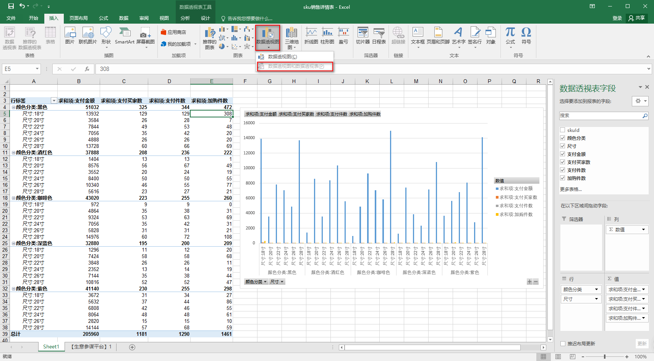

图4-26 创建数据透视表

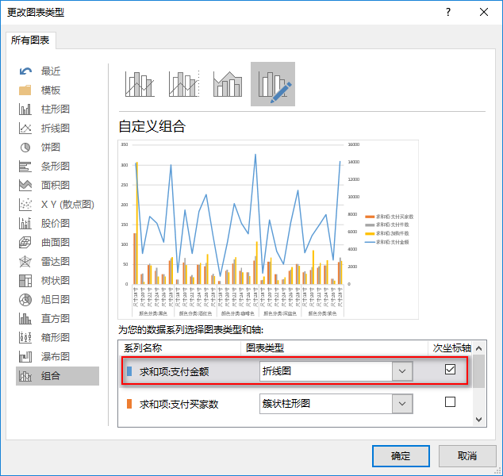

图4-27 更改图表类型

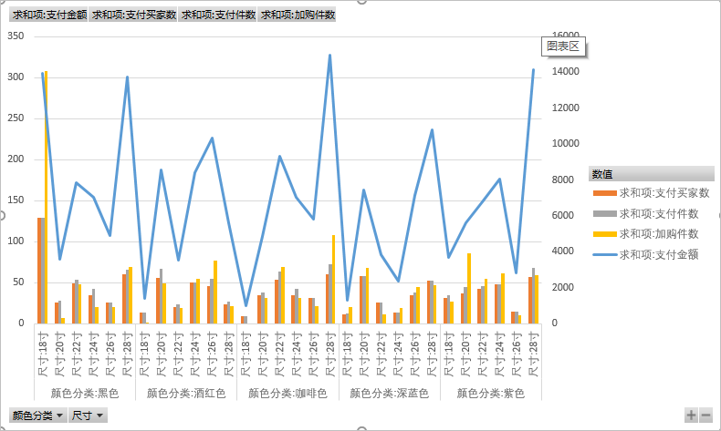

图4-28 数据透视图结果

**步骤4：插入切片器**

点击“分析”选项卡下的“插入切片器”工具，在打开的对话框中勾选“颜色分类”和“尺寸”选项，创建两个切片器，如图4-29所示。

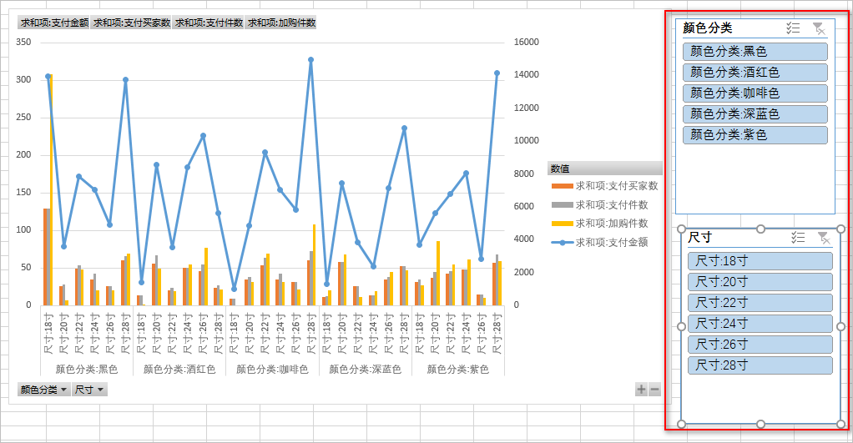

图4-29 插入切片器

**步骤5：产品SKU分析**

单击切片器按钮将自动将该筛选器应用到数据透视表及数据透视图。如图4-30所示，在“颜色分类”切片器中单击“颜色分类：黑色”，即可筛选出黑色旅行箱不同尺寸的销售数据；如图4-31所示，在“尺寸”切片器中单击“尺寸：18寸”，即可筛选出18寸旅行箱不同颜色的销售数据。

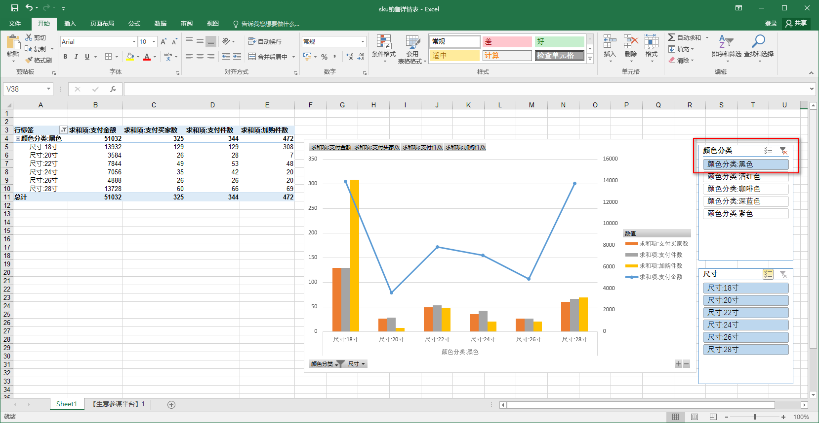

图4-30 黑色旅行箱的销售数据

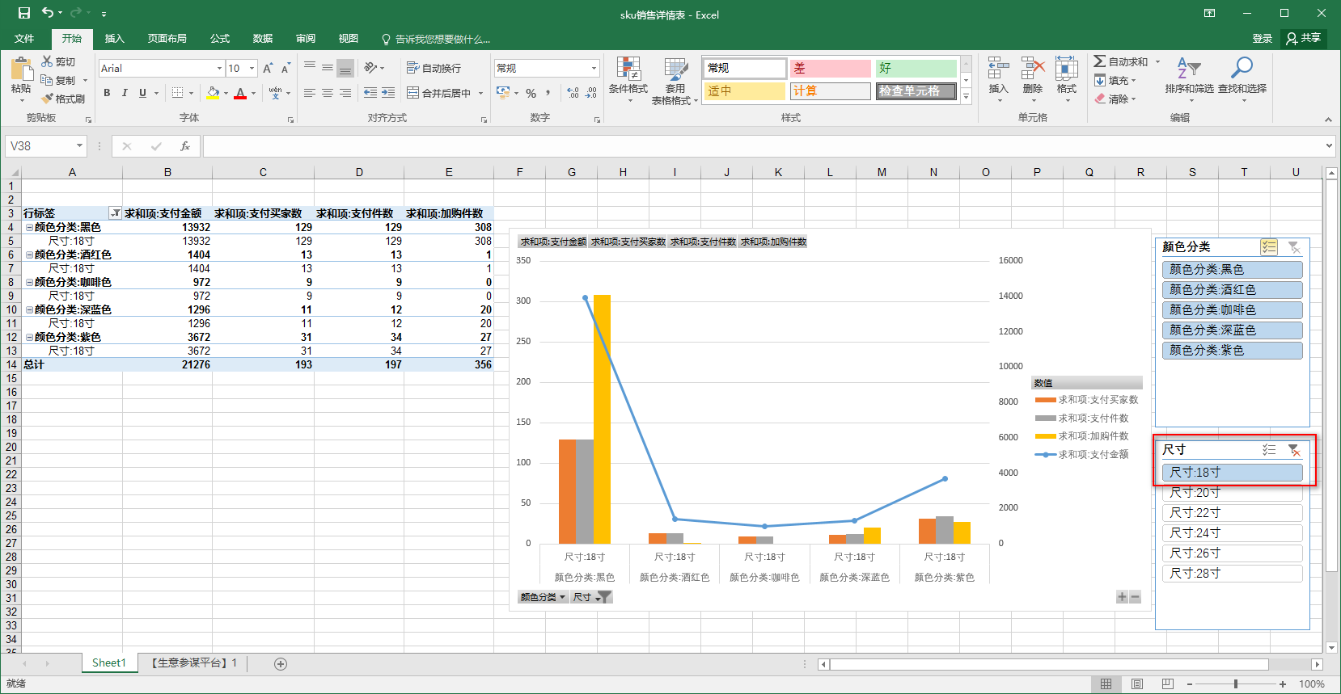

图4-31 18寸旅行箱的销售数据

同上方法，请学员依次观察其他SKU的相关指标，从客户对产品的颜色偏好、尺寸需求、爆款SKU、营销效果、访客行为、销售趋势及优化建议等方面，作对比分析。点击左侧“开始实训”将分析结果上传提交。